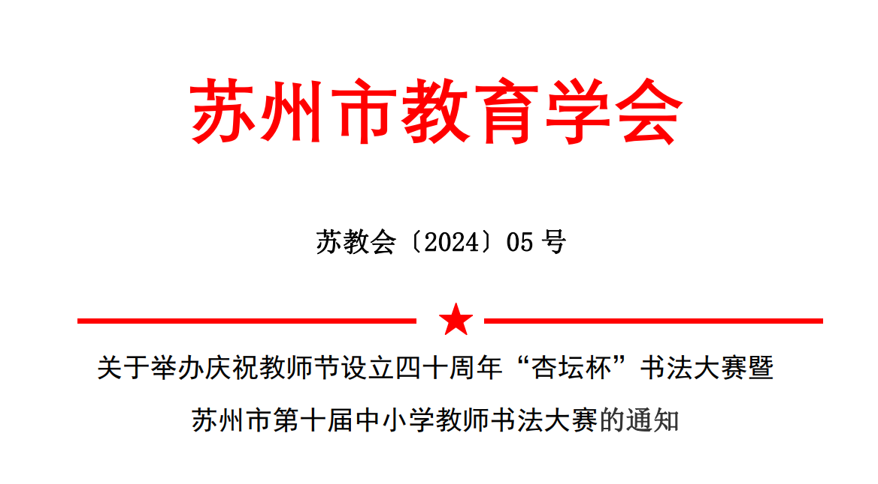
各市（区）教育学会、各团体会员单位： 2024 年是我国将 9 月 10 日设立为“教师节”的第四十周年。四十年来，广 大人民教师在中国共产党的领导下，扎根中国大地办教育，立德树人，无私奉献， 为国家培养了一大批德智体美劳全面发展的社会主义建设者和接班人。为贯彻落 实习近平总书记“教育强国”思想，弘扬“尊师重教”“教书育人”优良传统， 助推“四有好教师”成长，展现苏州市中小学教师的思想觉悟和艺术风采，特举 办“庆祝教师节设立四十周年‘杏坛杯’书法大赛暨苏州市第十届中小学教师书 法大赛”。现就大赛相关事宜通知如下：
一、活动主题：弘尊师重教之风 展传统文化之美
二、组织机构 （一）主办单位：苏州市教育学会 （二）协办单位：苏州市教育学会书法教育专业委员会 （三）承办单位：苏州工业园区莲花学校 苏州高新区白马涧小学 常熟市 沙家浜中心小学 （四）学术支持单位：苏州市书法家协会 江苏省教育学会书法专业委员会 江苏省硬笔书法家协会
三、征稿对象 苏州市各中小学、幼儿园教师
四、作品要求 （ 一 ） 内容： 聚焦“庆祝教师节设立四十周年”这一主题，以与“尊师重教”“教书育 人”“教育强国”相关的名人名言、教育格言、经典诗词、原创诗词为创作内容， 运用丰富多彩的表现形式，创作出一批思想性、艺术性、观赏性相统一的优秀书 法作品，展现苏州市中小学教师的思想觉悟和艺术风采。 （二）形式： 1. 毛笔字作品：尺寸不超过六尺整张（180×97），六尺斗方（90×90）， 条幅（180×48）或横幅（138×34）以内均可，小字类作品不超过四尺（138× 69），斗方（69×69）。 2. 钢笔字作品：尺寸一般为 16 开、A4、A3 纸，竖式为主；也可以 100×30 左右尺寸，横幅为主。 3. 粉笔字作品：写在干净整洁的黑板上，拍摄高清照片，照片尺寸以 A3、 A4 纸大小为主。 所有作品必须落款盖章，填写参赛登记表，作品反面右下角用铅笔楷书书写 学校、姓名、手机号码。篆书、草书在参赛登记表中附释文。作者可参加三项或 任选一项、二项参加。
五、投稿须知 （一）请以学校为单位，统一投寄，信封上注明“杏坛杯”。 （二） 投寄地址、联系人。 1. 毛笔字收件人：周潘泓；地址：苏州工业园区莲池街 8 号苏州工业园区 莲花学校；联系方式：13915581750；邮箱：clien73@163.com 2. 钢笔字收件人：姚玉燕；地址：苏州市虎丘区团山路 6 号苏州高新区白 马涧小学（龙池校区）；联系方式：13584896980；邮箱：461737559@qq.com 3. 粉笔字收件人：金丽丽；地址： 常熟市沙家浜镇沙南路 10 号常熟市沙 家浜中心小学 ；联系方式：13814979990；邮箱：44301434@qq.com （三） 截稿时间：2024 年 5 月 30 日
六、留赠说明： 由于人力所限，本次大赛作品不退稿。特等奖、一等奖作品留赠苏州市教育 学会收藏并用于苏州市教育行政部门、学术部门文化布置。苏州市教育学会颁发 留赠收藏证书。
七、作品评奖 （一）本次大赛邀请相关省、市专家进行评审。 （二）本次大赛分毛笔、钢笔、粉笔三个组别进行评选，分设一等奖、二等 奖、三等奖，内容形式俱佳的作品可评为特等奖。 （三）本次大赛可根据各校参赛组织、获奖情况颁发适量“优秀组织奖”（学 校）。 （四）本次大赛为公益性活动，不收取任何费用。
八、大赛颁奖及作品展览 本次大赛颁奖典礼及获奖作品展览、获奖作品集发布拟定于 2024 年 9 月举 行。 苏州市教育学会 2024 年 3 月 4 日附件： 参赛作品登记表 序 号 学校 姓名 类别 作品名称 手机号码 专业等级 1 2 3 篆书、草书释文（标注作者姓名、作品名称）： 说明： 1. 类别为“毛笔”“钢笔”或“粉笔”； 2. 专业等级为“市级书协”“省级书协”“中国书协”或“省硬笔书协” “中国硬笔书协”，没有的请写“无” 3. 序号第 1 位为学校联系人，请保持通讯畅通。

